## Servicio de Control de Accesos

Dado el siguiente modelo que ya está implementado:

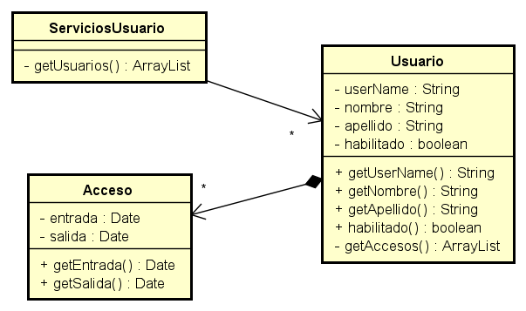

Implementar lo necesario para que se pueda obtener, dado un valor N en minutos, la lista de los usuarios que han accedido al sistema más de N minutos (teniendo en cuenta todos los accesos realizados) y **que además estén habilitados**. El valor N se recibirá por parámetro en un método llamado usuariosHabilitadosConAccesoMayorA.

Requerimientos de diseño:

* Utilizar ***la solución dada.***

**NOTA:** En el diagrama no figuran las operaciones necesarias para el mantenimiento de la información dado que son irrelevantes para el problema planteado.

Recuerde que el método getTime():long de la clase Timestamp retorna el valor de la fecha expresado en milisegundos.

La aplicación adjunta incorpora 10 usuarios de prueba con datos aleatorios (cada vez que corre la aplicación vera valores diferentes). Los datos generados son impresos en la consola. Para ver todos los usuarios y sus accesos ejecute la operación GET localhost:8080/todos